**NAVER CLOUD PLATFORM 사용가이드**

**REV-1.0**

**2024-12-19**

**㈜코닉글로리**

**contents**

**1.** **개요** 3

**2.** **Kubernetes Service 생성** 3

**3.** **클라이언트(kubectl) 프로그램 설치** 11

**4.** **센서 이미지 업로드** 19

**5.** **센서 POD 생성** 24

1. **개요**

이 문서는 Naver Cloud Platform에서 제공하는 Kubernetes Service를 사용하여 서비스를 구축하고, 센서를 해당 서비스 안에 생성하여 탐지하기 위한 기본 가이드 문서입니다.

1. **Kubernetes Service 생성**
   1. <https://www.ncloud.com/> 접속하여 회원가입 합니다.

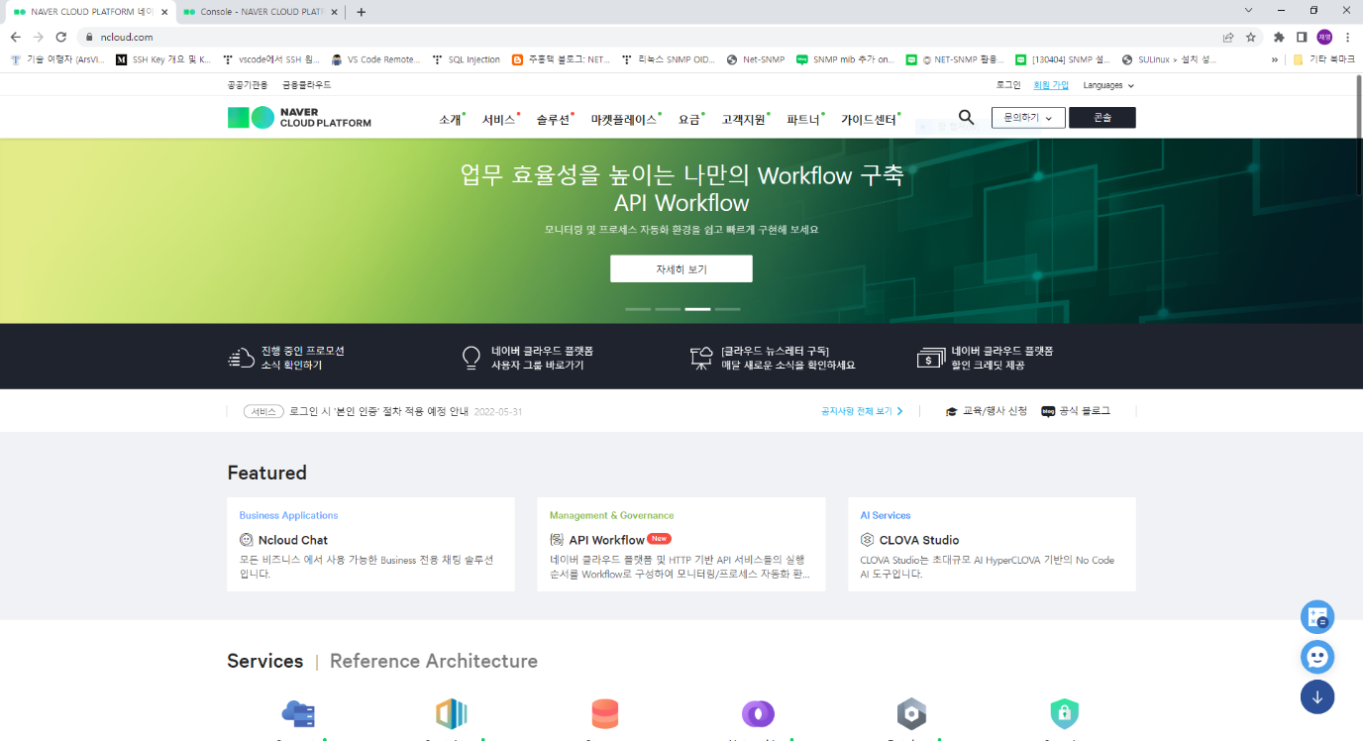

* 1. 만들어진 계정으로 로그인한 후 우측상단에 콘솔 버튼을 클릭하여 콘솔화면으로 넘어갑니다. 기능에 대한 사용은 대부분 이 콘솔 화면에서 진행됩니다.

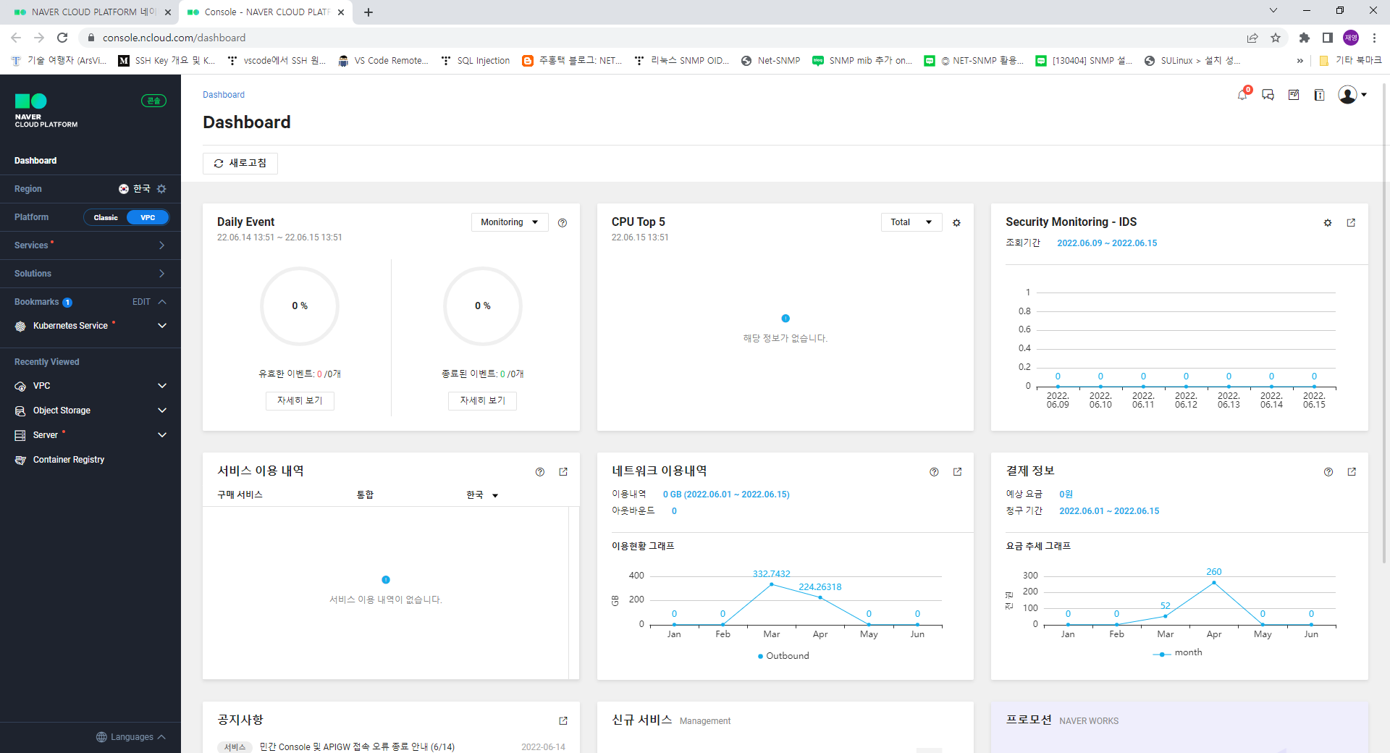

* 1. 좌측메뉴에서 Services 선택 후 Containers 🡪 Kubernetes Service를 클릭합니다.

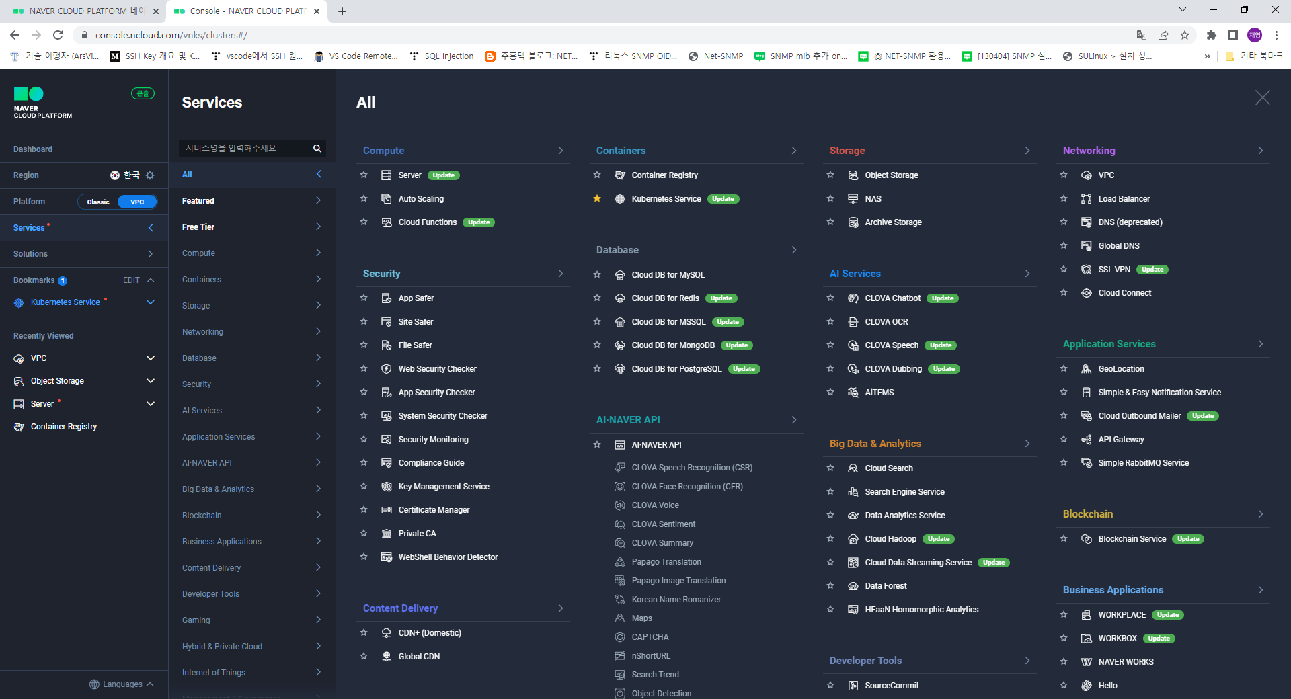

* 1. Kubernetes 서비스를 이용하기 위해서는 우선 Cluster를 생성해야 합니다. 생성하기 버튼을 클릭합니다.

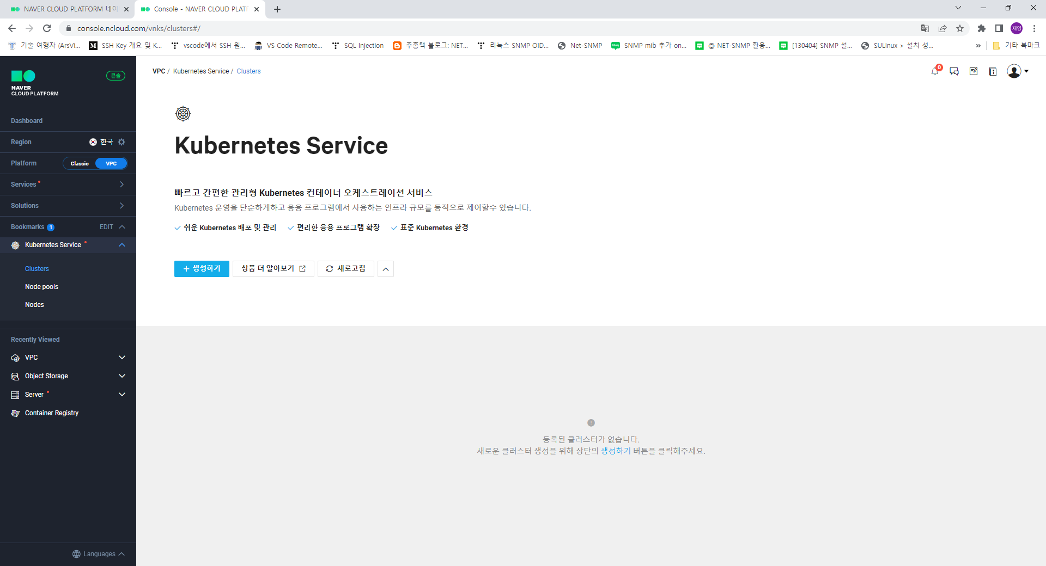

* 1. Cluster를 생성하기 위해서는 VPC, Subnet, LB Subnet이 필요합니다. 클러스터 생성 화면에서 우선 VPC생성 버튼을 클릭하여 이동합니다.

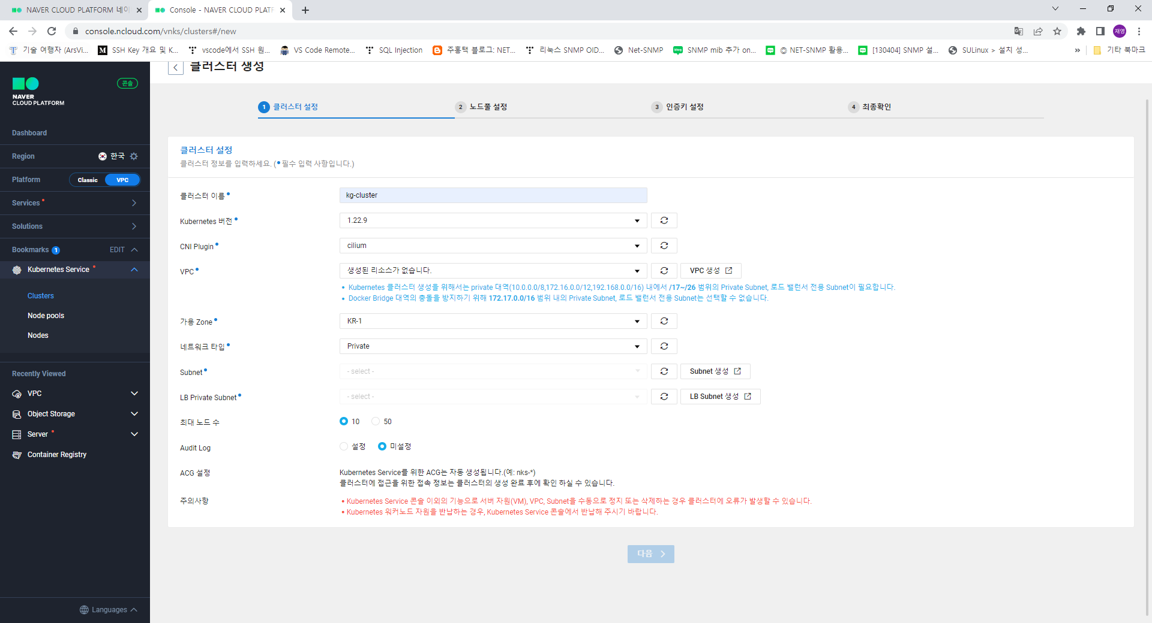

* 1. VPC를 생성합니다. IP주소에는 사용할 사설IP대역을 입력합니다.

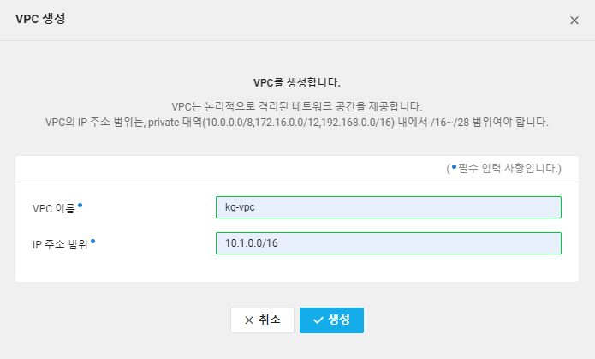

* 1. 이전화면(클러스터 생성)으로 돌아가서 Subnet 생성 버튼을 클릭합니다. 이때 VPC는 이전에 만든 VPC를 선택하고 IP주소 범위에 VPC 하위에 주소 대역으로 설정 합니다. Internet Gateway 전용 여부는 N(Private)을 선택합니다.

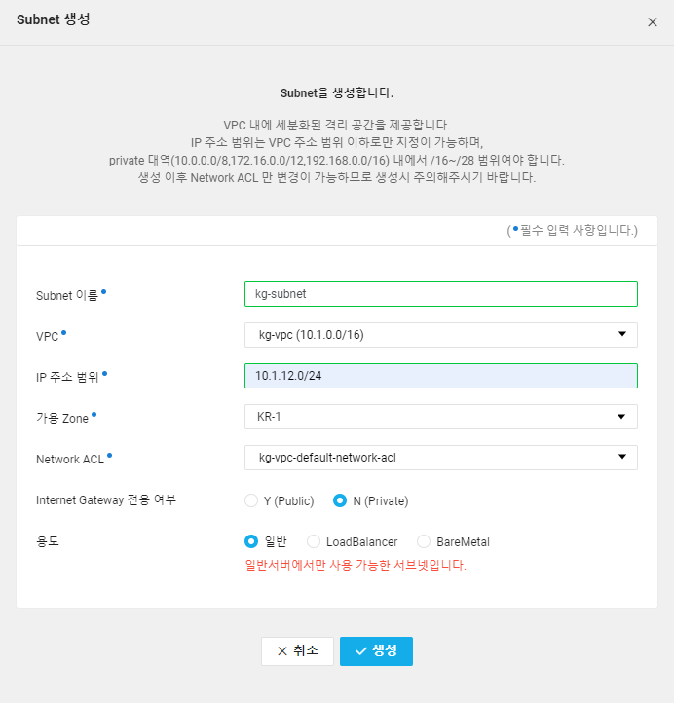

* 1. LoadBalancer용 Subnet 객체를 하나더 생성합니다. 용도를 LoadBalancer를 선택하여 생성합니다.

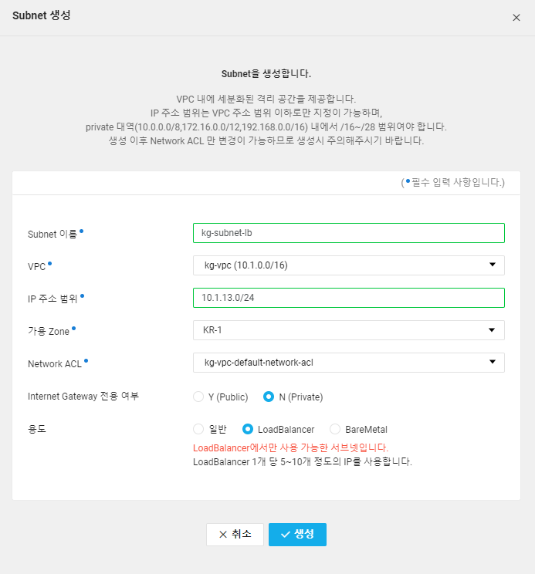

* 1. 전에 만든 VPC와 Subnet, LB Private Subnet 항목을 선택 합니다. 목록에 표시가 안되면 refresh 버튼을 클릭한 후에 선택합니다. 정상적으로 선택이 되면 다음 버튼이 활성화 됩니다. 다음버튼을 누르면 NAT Gateway를 반드시 생성해야 된다고 나옵니다. 파란색에 생성하기를 클릭합니다.

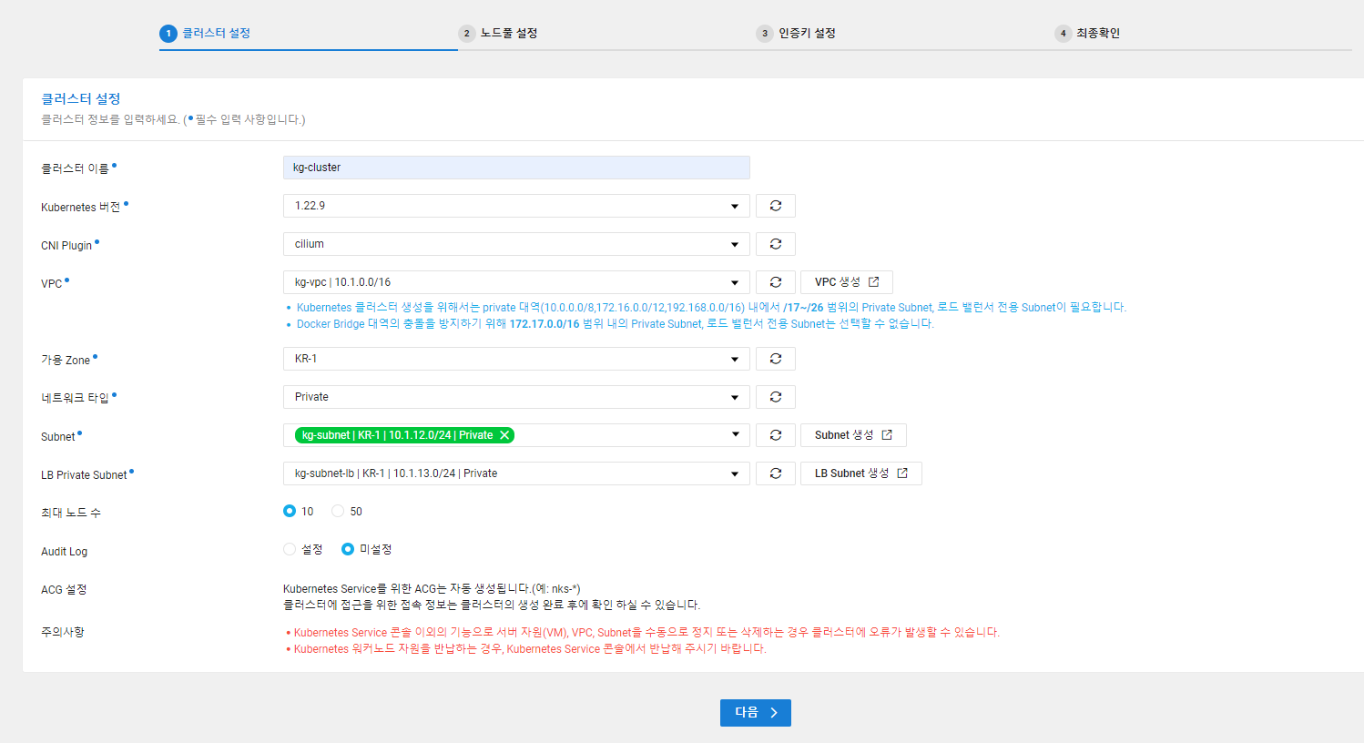

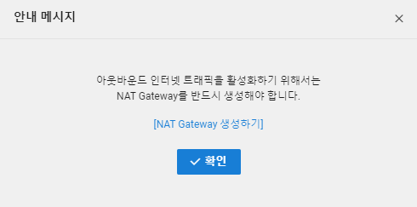

* 1. NAT Gateway를 생성합니다.

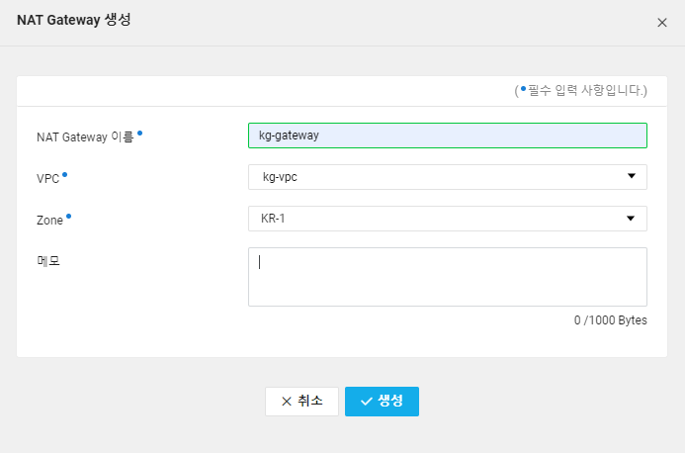

* 1. 노드풀에 사용할 만큼 노드를 추가 합니다. 반드시 하나는 필요합니다.

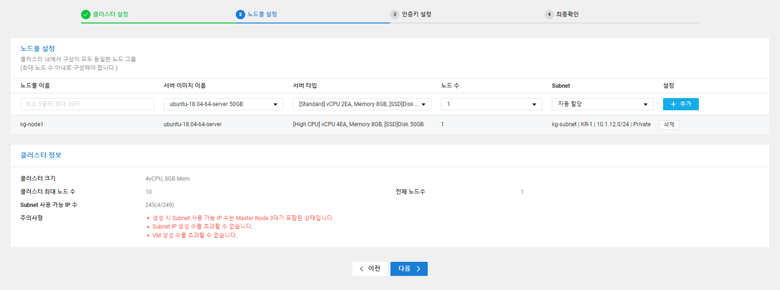

* 1. 사용할 인증키를 생성 합니다. 새로운 인증키 생성 🡪 인증키 생성 및 저장 합니다. 단 기존에 사용하던 인증키가 존재하면 계속 사용해도 됩니다.

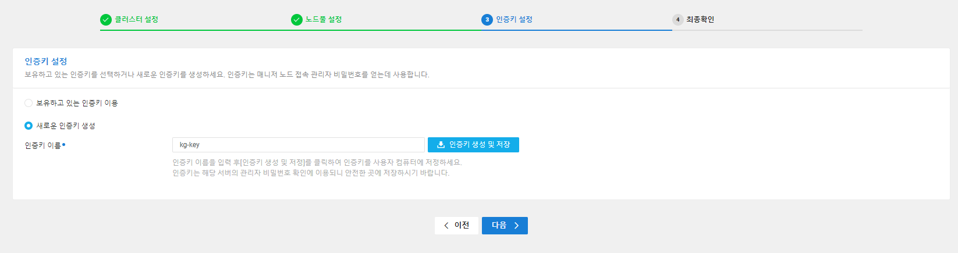

* 1. 최종확인 후 생성합니다.

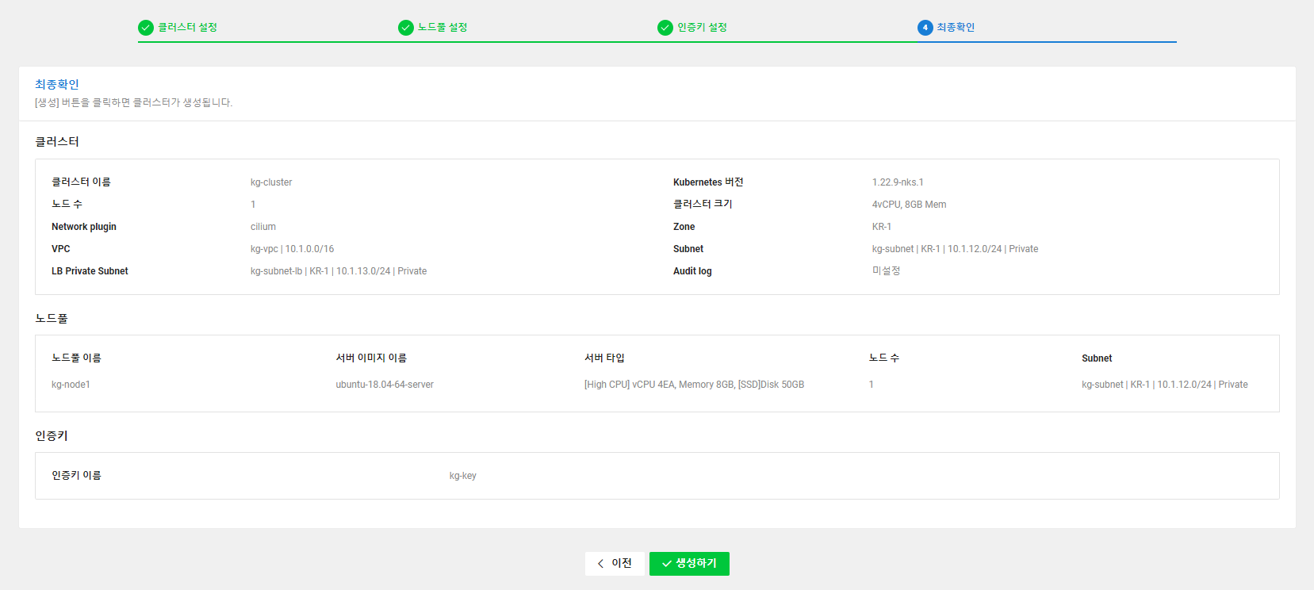

1. **클라이언트(kubectl) 프로그램 설치**

쿠버네티스를 사용하기 위해 제공하는 클라이언트 프로그램이 kubectl입니다.

* 1. 웹브라우저로 접속하여 kubectl.exe를 사용자 폴더(C:\Users\kornic)에 다운로드 합니다.   
     https://dl.k8s.io/release/v1.23.0/bin/windows/amd64/kubectl.exe

* 1. Windows Powershell을 실행한 후 사용자 디렉토리로 이동하여 다운로드 받은 kubectl 버전을 확인 합니다.

* 1. 인증을 위해 ncp-iam-ahthenticator을 사용자 폴더(C:\Users\kornic)에 다운로드 합니다. 그리고 powershell을 통해 실행 확인을 합니다.  
     <https://kr.object.ncloudstorage.com/nks-download/ncp-iam-authenticator/v1.0.1/windows/amd64/ncp-iam-authenticator.exe>

* 1. IAM 인증을 사용하기 위해서는 인증키가 필요합니다. Naver Cloud Platform에 접속한 후 [마이페이지 > 인증키 관리] 화면으로 이동합니다. 만약 인증키가 없는 경우 “신규 API 인증키 생성”으로 키를 생성합니다. 이미 있는 경우 생성하지 않습니다. 그리고 Access Key ID와 Secret Key를 확인합니다.

* 1. 우선 필요한 디렉토리(.ncloud)를 생성하고 C:\Users\kornic\.ncloud\configure 파일을 생성합니다. 그리고 configure 파일에 위에서 확인한 access_key_id와 secret_access_key를 대입하여 입력합니다.

[DEFAULT]  
ncloud_access_key_id = a3k1YlmDskaAvsgXsKf3  
ncloud_secret_access_key = pM0pnXP5PiwPVlkrADXGYrLclce7rzUwr4iANDHQ  
ncloud_api_url = <https://ncloud.apigw.ntruss.com>  
[project]  
ncloud_access_key_id = a3k1YlmDskaAvsgXsKf3  
ncloud_secret_access_key = pM0pnXP5PiwPVlkrADXGYrLclce7rzUwr4iANDHQ  
ncloud_api_url = <https://ncloud.apigw.ntruss.com>

* 1. IAM 인증에 사용할 kubeconfig.yml 파일을 생성합니다. 이때 region “KR”을 사용하고 clusterUuid는 쿠버네티스 서비스 화면에서 UUID를 확인하여 입력합니다.  
     ex) .\ncp-iam-authenticator create-kubeconfig --region KR --clusterUuid f477b56d-6596-4bd6-98fb-860f6e6bc357 > kubeconfig.yml

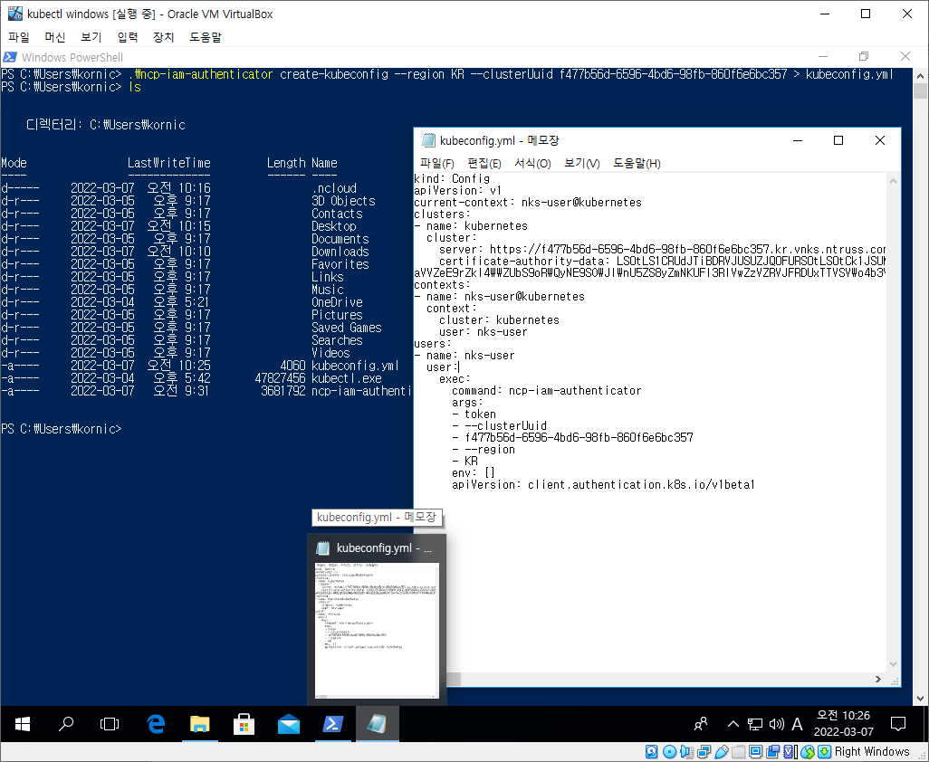

* 1. Kubctl를 powershell에서 실행합니다. 이때 위에서 생성한 kubeconfig파일을 사용하면 정상 동작됩니다.

1. **센서 이미지 업로드**

센서 이미지를 nbp에 올려야만 해당 이미지를 가지고 POD를 생성 가능하기 때문에 Container Registry라는 docker 관리 도구를 사용합니다.

* 1. Services 🡪 Storage 🡪 Object Storage 클릭하고, 버킷 생성 화면으로 이동합니다. 특별한 설정변경 없이 기본값으로 생성합니다.

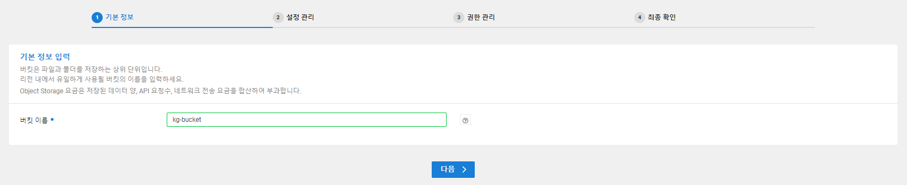

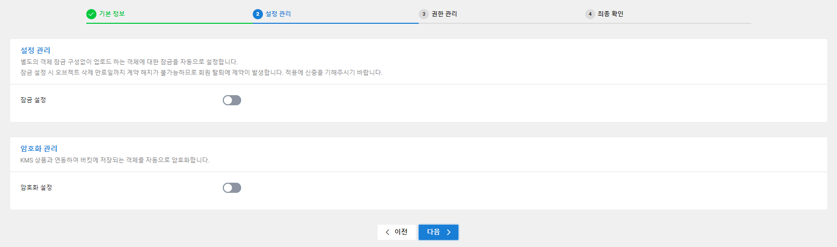

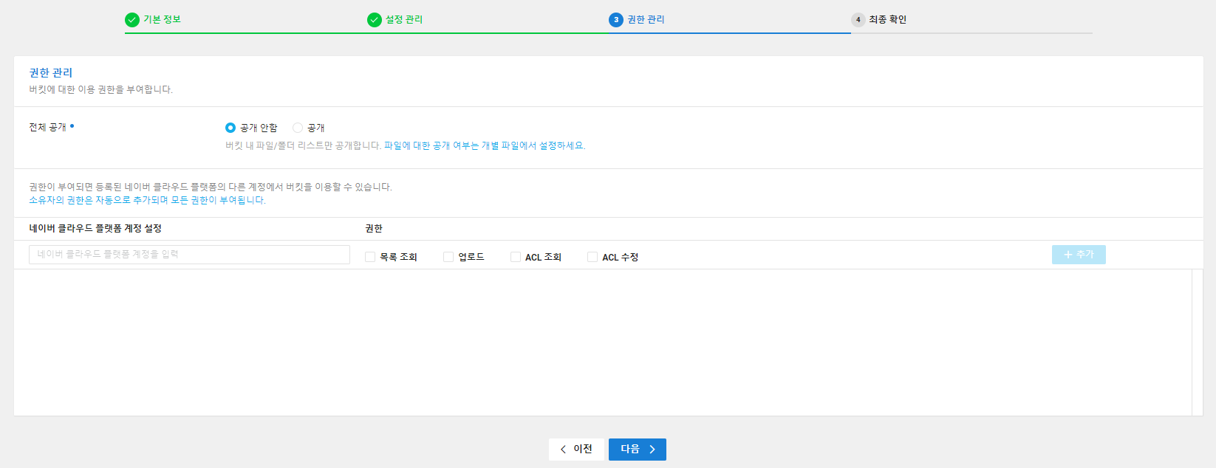

* 1. Services 🡪 Container Registry 에서 레지스트리 생성합니다. 이때 버킷은 위에 생성한 버킷을 선택합니다.

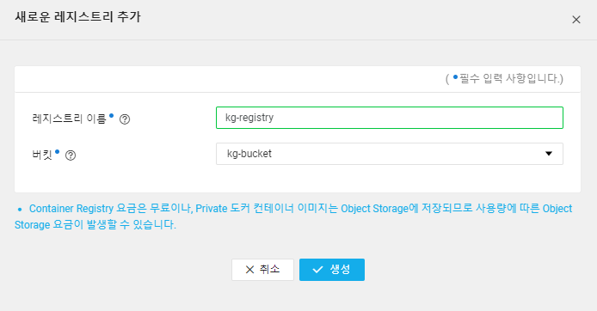

* 1. 레지스트리에 이미지를 올리기 위해서는 docker가 설치되어 있는 시스템이 필요합니다. 아래 이미지에 개인저장소에서 다운받은 tascloud:v1.0, tas-mariadb:v1.0 를 사용합니다.

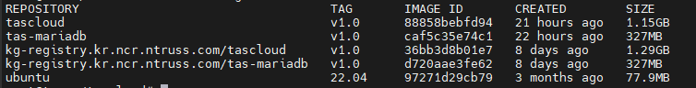

* 1. docker 명령어를 사용하여 위에서 만든 naver registry에 이미지를 업로드 합니다. 이를 위해서 login 및 push하는데, Container Registry에 **Public Endpoint**와 계정관리 🡪 인증키관리에서 볼수 있는 **Access Key ID**와 **Secret Key**를 사용합니다.

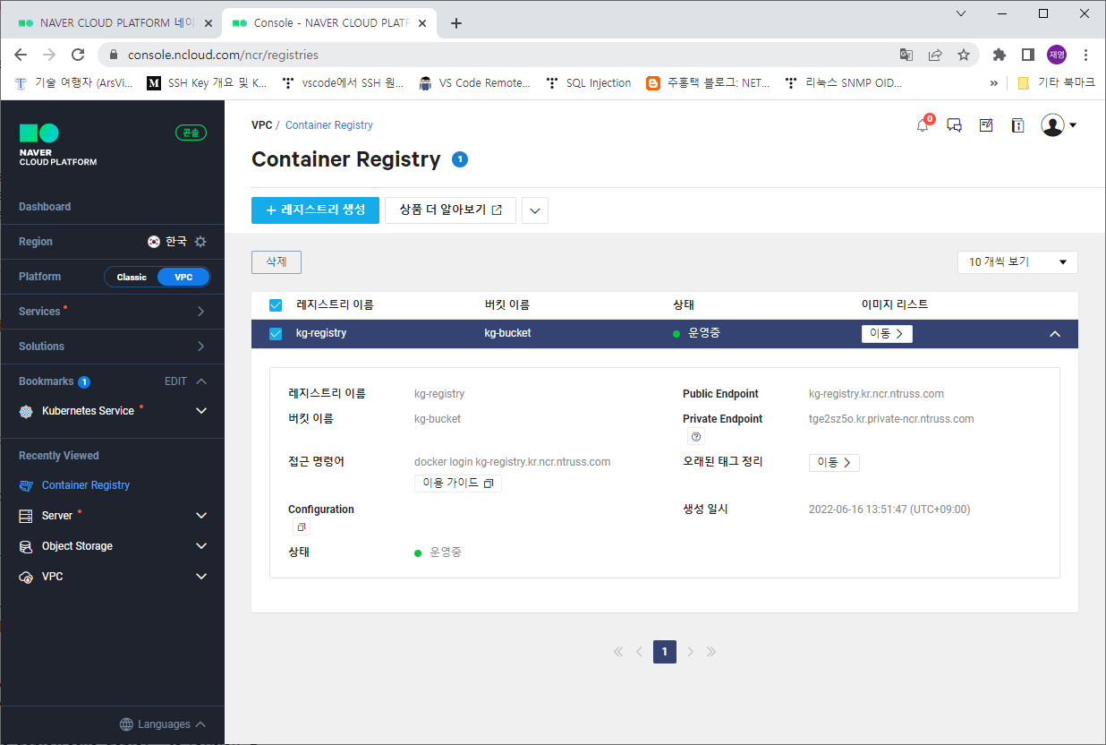

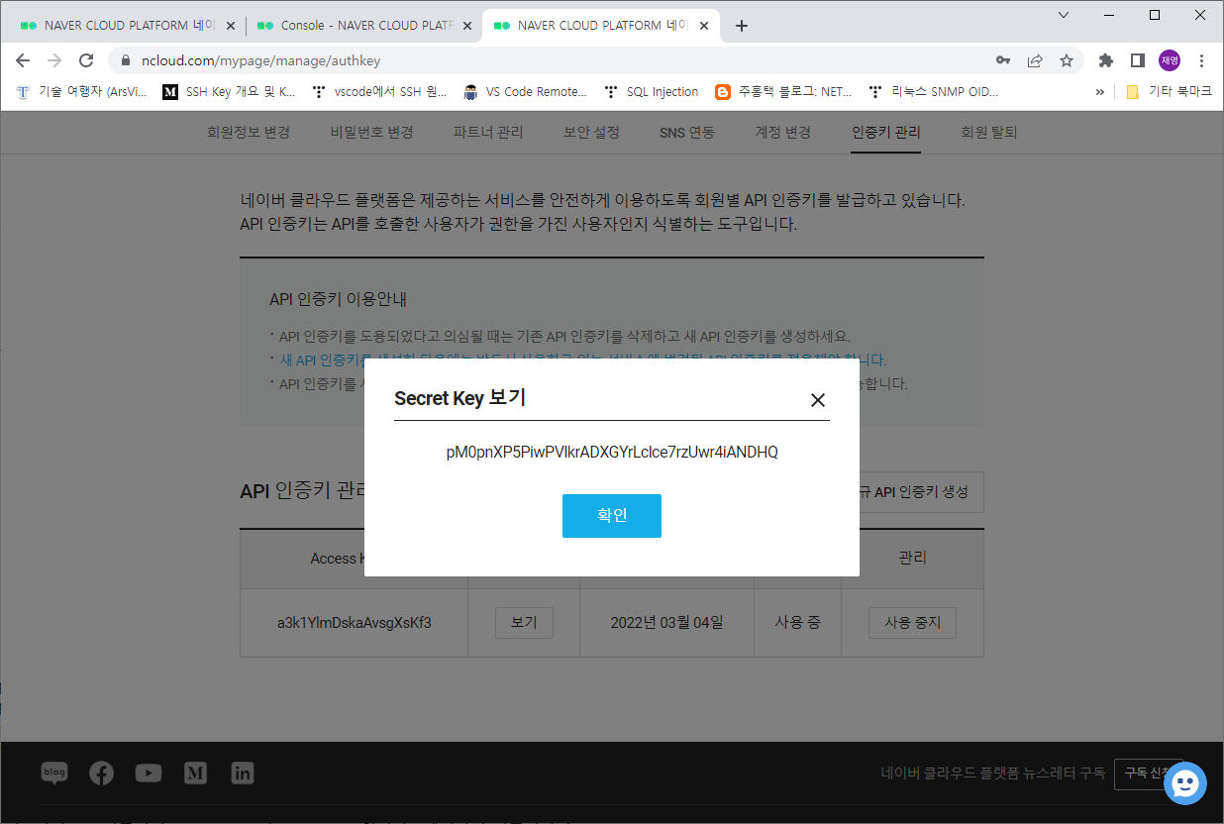

* 1. docker login -u [Access Key ID] [Public Endpoint] 입력합니다. 그리고 패스워드 입력창이 나오면 Secret Key를 입력합니다. 그리고 업로드하기 위해서는 대상 registry로 tag를 해주어야 합니다. tascloud 🡺 kg-registry.kr.ncr.ntruss.com/tascloud:v1.0 태그 되면서 새롭게 이미지가 생겨납니다. 이 이미지를 push하면 registry에 이미지가 생성되는 것을 확인할 수 있습니다.

$ docker login -u a3k1YlmDskaAvsgXsKf3 kg-registry.kr.ncr.ntruss.com

$ docker tag tascloud kg-registry.kr.ncr.ntruss.com/tascloud:v1.0

$ docker push kg-registry.kr.ncr.ntruss.com/tascloud:v1.0

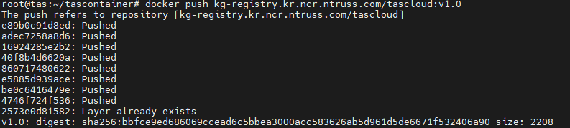

$ docker tag tas-mariadb:v1.0 kg-registry.kr.ncr.ntruss.com/tas-mariadb:v1.0

$ docker push kg-registry.kr.ncr.ntruss.com/tas-mariadb:v1.0

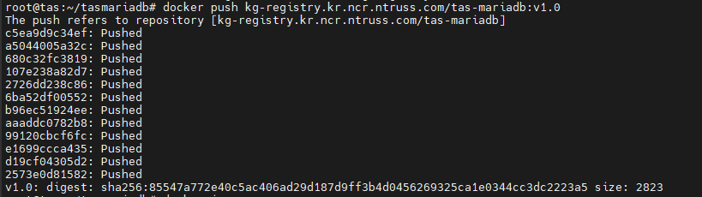

네이버 클라우드 레지스트리 등록

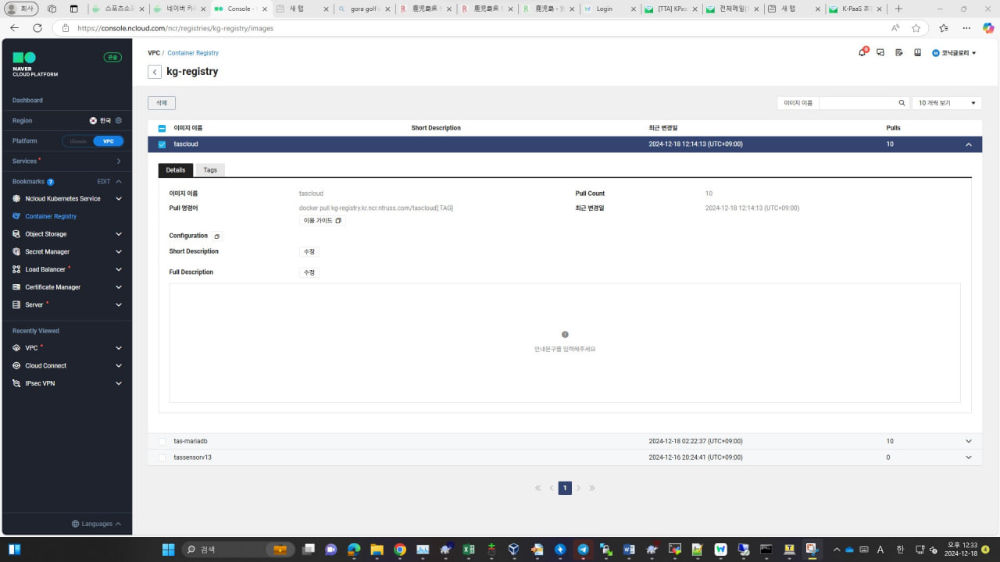

-------------------------------------------------------------------------------------------------------------

# 도커 설치(우분투)

1. apt install

- sudo apt update

- sudo apt-get install -y ca-certificates curl software-properties-common apt-transport-https gnupg lsb-release

2. GPG 키 및 저장소 추가

- curl -fsSL https://download.docker.com/linux/ubuntu/gpg | sudo apt-key add -

- sudo add-apt-repository "deb [arch=amd64] https://download.docker.com/linux/ubuntu $(lsb_release -cs) stable"

3. 도커 엔진 설치

- sudo apt update

- sudo apt install -y docker-ce docker-ce-cli containerd.io

4. 도커 버전 확인

- sudo docker info

--------------------------------------------------------------------------------------------------------------

1. **센서 POD 생성**
   1. Container Registry에 등록되어 있는 이미지로 POD를 정상적으로 생성하기 위해서는 secret 객체를 생성해야 합니다. --docker-server는 레지스트리 상세 정보 화면에서 **Private Endpoint**이며, --docker-username, --docker-password는 API 인증 키의 **Access Key ID, Secret Key** 입니다.

$ kubectl create secret docker-registry regcred --docker-server=<registry-end-point> --docker-username=<access-key-id> --docker-password=<secret-key> --docker-email=<your-email>

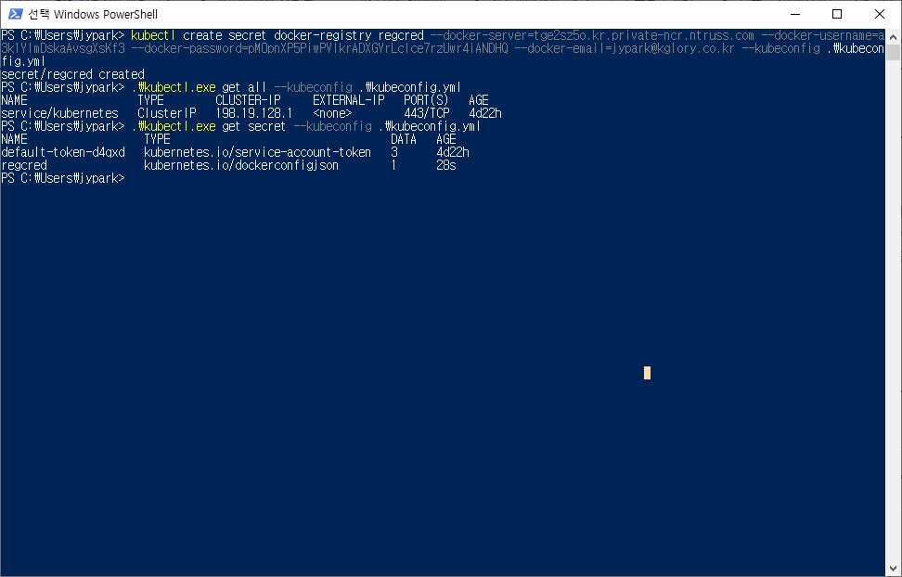

* 1. 쿠버네티스에서 데이터에 대한 수집 및 탐지를 위해 특정노드에 Deployment 이라는 객체를 사용합니다. 해당 객체는 특정노드에 Container를 생성시키고 노드의 인터페이스를 직접 감시하여 노드의 모든 데이터를 감시합니다. apply 명령으로 센서 POD를 생성합니다. yaml 파일에 대한 자세한 설명은 생략합니다.

DB생성

$ .\kubectl.exe apply -f .\ mysql-pv.yaml --kubeconfig .\kubeconfig.yml

TASCLOUD컨테이너 생성

$ .\kubectl.exe apply -f .\tascloud.yaml --kubeconfig .\kubeconfig.yml

